Guía de práctica oral 1

- Entrevista dirigida: presentación personal

- Intercambio de información: expresar sus gustos y preferencias

- Intercambio de información: hacer una descripción simple

1.Entrevista dirigida: presentación personal

Objetivo: hablar de sí mismo.

Indicación para profesor: guíese de las preguntas ofrecidas para orientar la entrevista y crear un ambiente familiar.

Indicación para el alumno: Buenos días. Mi nombre es __________, voy a hacerte algunas preguntas acerca de tí mismo. Si no entiendes alguna pregunta, házmelo saber.

- Preguntas sobre la identidad
-¿Cuál es tu nombre? ¿Cómo te llamas? ¿Puedes deletrear tu nombre?
-¿Cuál es tu edad?
-¿Cuál es tu nacionalidad? Yo soy Colombiano ¿Y tú? ¿De qué nacionalidad eres?

- Preguntas sobre la familia y las mascotas
-¿Tienes hermanos o hermanas? ¿Qué edades tienen ellos? ¿Qué hacen ellos?
-En tu casa ¿qué idiomas hablas? ¿Qué haces con tu familia, con tus padres, con tus hermanos, con tus hermanas?
-¿Tienes mascotas? ¿Cómo se llama? ¿Cómo es?

- Preguntas sobre la casa
-¿Dónde vives? ¿Tienes una casa grande?
-¿Cuál es tu dirección?

- Preguntas sobre los pasatiempos?
-¿Qué haces después del colegio? ¿El fin de semana?
-¿Qué te gusta hacer durante las vacaciones?
-¿Te gusta ir al cine? ¿Cuál es tu película o dibujos animados favoritos?
-¿Cuáles son tus colores favoritos?
-¿Cuál es tu deporte preferido?
-¿Cuál es tu juego favorito?

- Preguntas sobre la clase
-¿Qué es lo que más te gusta de tu clase de español?
-¿Hablas otros idiomas? ¿Con quién?
-¿Cuál es tu materia favorita?
-¿Quiénes son tus profesores favoritos?

2.Intercambio de información: expresar sus gustos y preferencias

Objetivo: expresar sus gustos.

Indicación para el profesor: usted debe interrogar al estudiante sobre las imágenes para que exprese sus gustos. Usted le propone escoger tres imágenes entre las que usted presenta. Usted le pregunta por qué ha escogido esas imágenes.

No dude en hacer preguntas para guiarlo; por ejemplo:

- ¿Qué es? ¿Por qué escogiste esta imagen?
- ¿Te gustan los animales? ¿Por qué?
- ¿Conoces ese deporte? ¿En qué consiste el deporte? ¿Cuál es tu deporte favorito? ¿Por qué?

Indicación para el alumno: Escoge tres imágenes.

- ¿Qué es? ¿Por qué escogiste esta imagen? ¿Qué es lo que te gusta?

DESCRIBE E INTERPRETA

También puedes hacer suposiciones
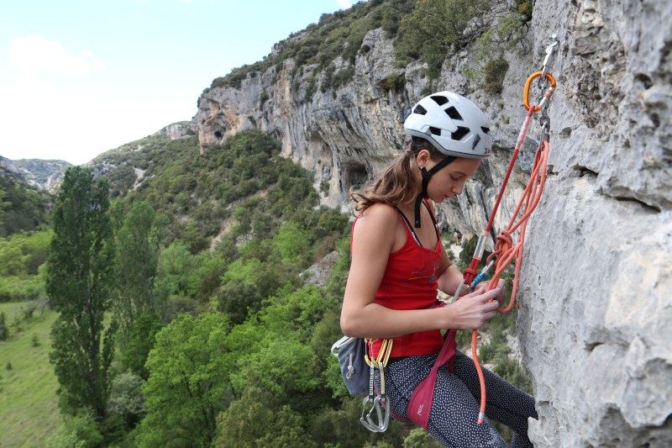

3.Intercambio de información: hacer una descripción simple

Objetivo: hacer una descripción sencilla.

Indicación para el alumno que dirige el profesor: solicite al estudiante, de escoger una imágen y describirla.
No dude en hacer preguntas para guiarlo; por ejemplo:

- ¿A quién ves en la foto?
- ¿Cómo están vestidas las personas?
- ¿Qué hacen las personas en la imagen?

Indicación para el alumno: Escoge una imagen.

- ¿Qué ves?
- Describe a los personajes.

 | 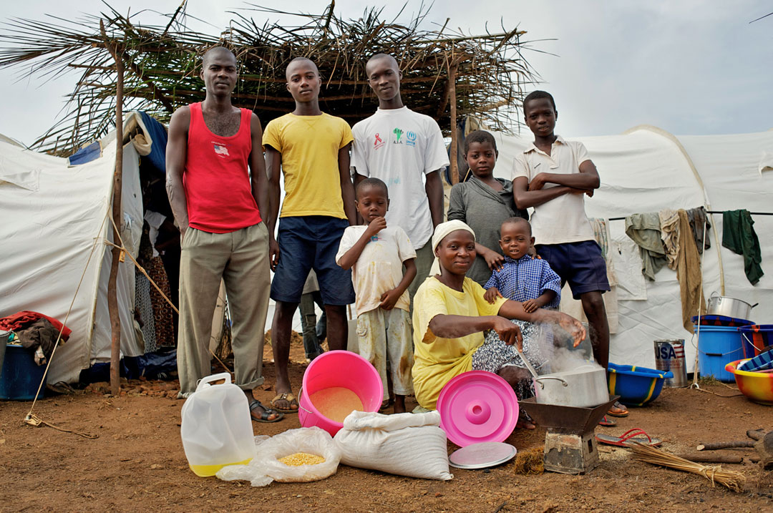
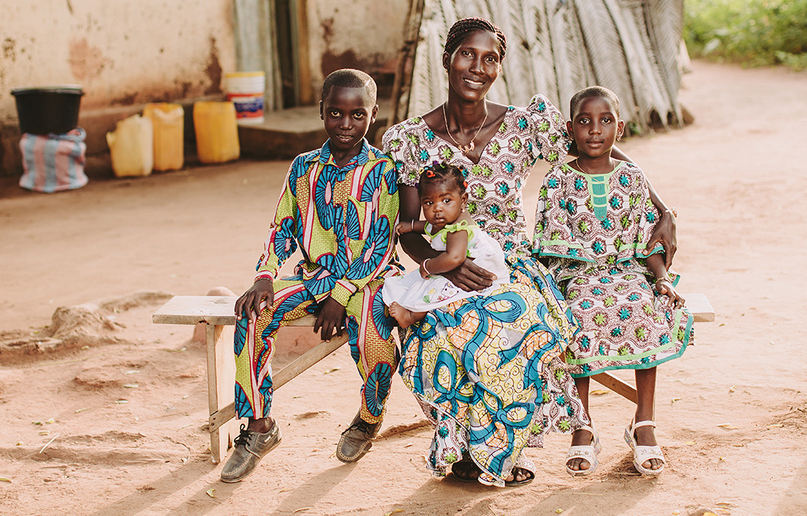 | 